Environment 1: Area Pemakaman (Eksplorasi Prolog)
- Konsep & Atmosfer: Area pemakaman ini adalah lokasi bermain pertama dengan suasana langit yang mendung. Lingkungan ini secara khusus didesain untuk membangun atmosfer duka di awal permainan.
- Ruang Eksplorasi (In-game): Desain environment pada tahap prolog ini dibuat sangat linier dan terbatas. Saat permainan dimulai dan Inara tiba di pemakaman, pemain diberikan kendali untuk berjalan mengelilingi area pemakaman tersebut. Desain tata ruang ini ditujukan sekadar agar pemain dapat merasakan suasana duka.
- Interaktivitas Lingkungan: Tingkat interaksi pemain dengan environment di area ini sangat dibatasi. Pemain tidak bisa memeriksa atau berinteraksi dengan objek-objek acak yang ada di sekitarnya.
- Objek Pemicu (Trigger): Satu-satunya objek di dalam environment pemakaman yang bisa diinteraksi oleh pemain adalah peti mati kakeknya. Interaksi dengan objek peti mati ini berfungsi sebagai pemicu utama di dalam game untuk memunculkan dialog emosional dan memulai transisi permainan menuju dunia Limbo.
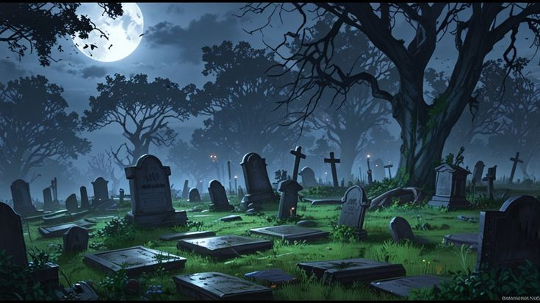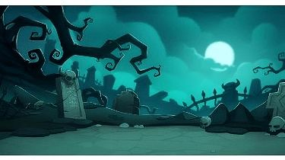
Environment 2: Safe Zone Awal (Gerbong Kereta Limbo)
1. Tata Ruang & Layout (KRL Style)
- Bentuk Ruangan: Ruang gerbong memanjang dengan lorong tengah yang luas (khas KRL).
- Tempat Duduk: Kursi penumpang model longitudinal (memanjang dan saling berhadapan) merapat pada dinding kiri dan kanan gerbong.
- Pintu & Jendela: Terdapat pintu geser ganda (double sliding doors) di sisi kiri dan kanan. Deretan jendela memanjang berada tepat di atas sandaran kursi penumpang. Kaca jendela memantulkan bayangan bagian dalam gerbong secara samar.
- Elemen Vertikal: Terdapat tiang-tiang penyangga vertikal berbahan besi di area tengah lorong dekat pintu, serta palang besi horizontal di atas kursi tempat menggantungnya hand-grips (pegangan tangan).
2. Palet Warna & Material (Tekstur)
- Warna Dominan: Monoton, usang, dan desaturated (warna-warna pudar seperti abu-abu kusam, biru pudar, atau cokelat karat ringan) untuk menegaskan bahwa kereta ini berada di Limbo, tempat di antara hidup dan mati.
- Lantai: Menggunakan tekstur linoleum atau pelat bordes (logam bertekstur) yang terlihat aus, dipenuhi goresan kotor (scuff marks), dan sedikit berdebu.
- Kursi: Material kursi berbahan beludru atau plastik keras yang warnanya sudah memudar dan memiliki beberapa noda usia.
3. Pencahayaan (Lighting)
- Lampu Utama: Pencahayaan berasal dari lampu neon (fluorescent) memanjang di langit-langit gerbong. Warnanya sedikit cool white (putih kebiruan) pucat, memberikan kesan sterile namun tidak nyaman.
- Suasana Luar Jendela: Di luar jendela benar-benar gelap gulita (pitch black) atau hanya menampilkan efek kabut tebal/bayangan yang bergerak cepat, sehingga kontras pencahayaan terpusat di dalam gerbong.
- Dinamika Cahaya: Terdapat efek flickering (berkedip) sesekali pada beberapa titik lampu. Saat event Grim muncul, seluruh lampu neon ini akan mati total, menyisakan kegelapan sebelum cahaya kecil Grim perlahan mendekat.
4. Properti (Props) & Elemen Lingkungan
- Hand-Grips (Pegangan Tangan): Bergantung di sepanjang palang besi atas. Benda ini harus dianimasikan berayun secara ritmis mengikuti pergerakan kereta.
- Rak Bagasi Kosong: Rak kawat atau besi di atas tempat duduk yang sebagian besar dibiarkan kosong, atau hanya berisi satu-dua tas kusam yang ditinggalkan pemiliknya untuk menambah kesan misteri.
- Iklan/Brosur Dinding: Di area atas pintu atau dinding, terdapat sisa-sisa poster iklan yang teksnya sudah memudar, sobek, atau berubah menjadi coretan tak terbaca.
5. Penempatan NPC (Berdasarkan Ruang KRL)
Lorong tengah yang lebar di desain KRL ini memberikan ruang yang lebih leluasa untuk penempatan NPC dan interaksi Inara:
- Wanita Bergaun Putih: Duduk di ujung kursi panjang dekat jendela, memandang kosong ke arah kegelapan di luar jendela.
- Pria Tua: Duduk agak ke tengah pada kursi panjang yang berhadapan, sibuk membaca koran tua yang terlihat usang.
- Bocil (Anak Kecil): Karena lorong tengahnya luas, anak ini memiliki space untuk berdiri memantulkan bola basketnya langsung ke lantai gerbong.
- Wibu/Otaku (Programmer IT): Berdiri menyandarkan punggungnya ke dinding gerbong atau tiang dekat area pintu geser.
6. Atmosfer & VFX (Visual Effects)
- Partikel Debu: Dust particles halus yang beterbangan dan terlihat jelas saat terkena pendaran lampu neon.
- Goyangan Kamera/Ruangan: Efek camera shake atau animasi ruangan yang lembut namun konstan untuk menyimulasikan gerbong yang terus bergerak tiada henti.
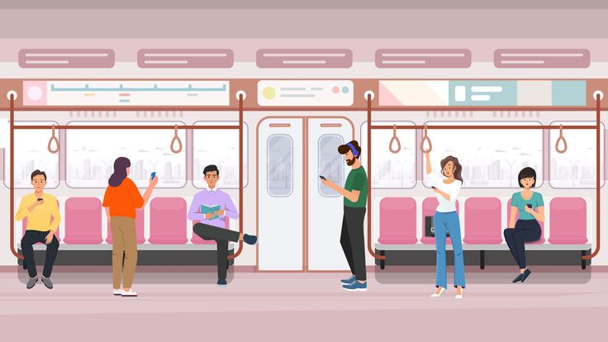
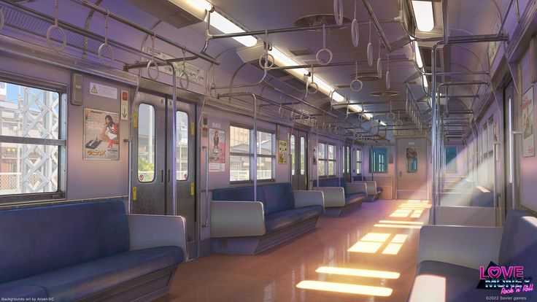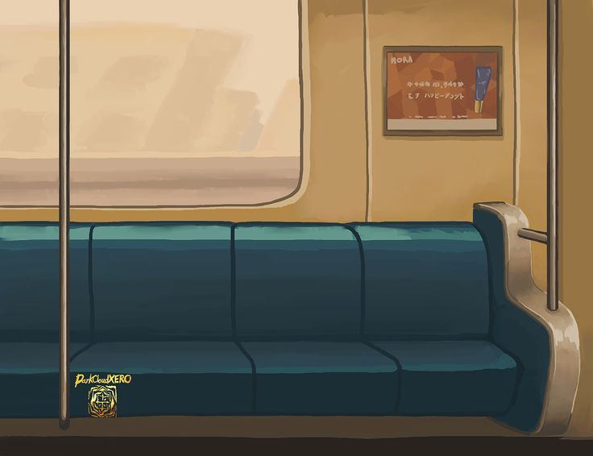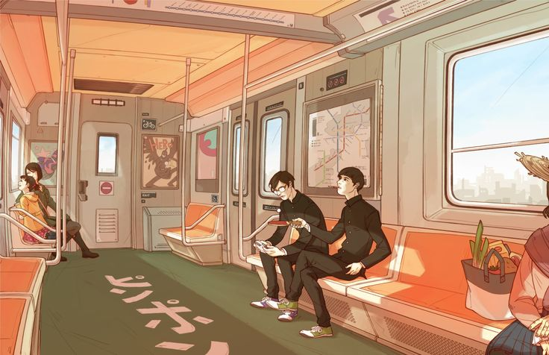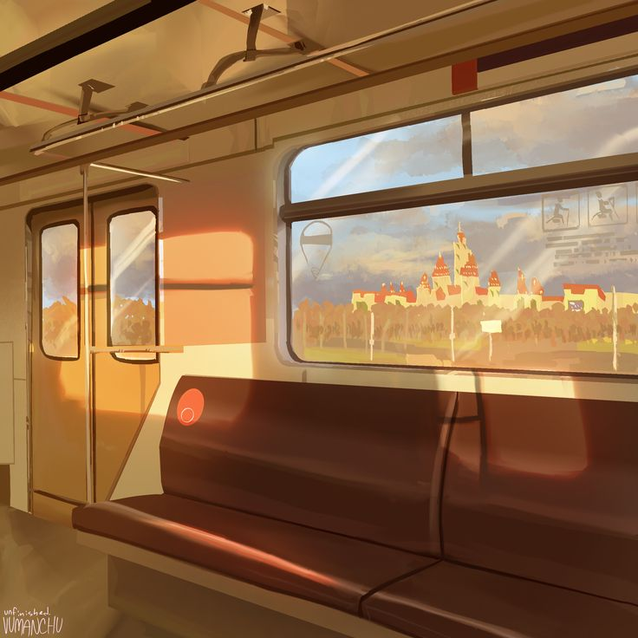
Environment 3: Hub Area (Stasiun Pertama Limbo)
1. Konsep Dasar & Atmosfer
- Fungsi Area: Bertindak sebagai titik pusat (Nexus/Hub) di mana pemain bisa bernapas sejenak dan mempersiapkan diri sebelum terjun ke level utama (Chapter 1).
- Vibe/Mood: Terisolasi, sunyi, dan terbengkalai. Berbeda drastis dengan gerbong kereta; di sini Inara berada di ruang terbuka, namun sama sekali tidak ada pemandangan kota, rumah, ataupun manusia.
2. Komposisi & Layout Ruang
- Peron Stasiun (Playable Area): Area pijakan linier berupa peron stasiun tua. Pemain akan berjalan menyusuri peron ini dari titik turun kereta menuju struktur utama di depan.
- Water Environment (Boundary): Stasiun ini dikelilingi oleh hamparan air yang tenang. Air ini membatasi area eksplorasi pemain, memberikan kesan bahwa stasiun tersebut terputus dari dunia luar dan "mengapung" di antah berantah.
- Focal Point (Gerbang Utama): Di ujung peron atau di tengah perairan, berdiri sebuah bangunan tua. Di bagian depannya terdapat sebuah gerbang besar yang menjulang tinggi menyerupai gapura. Struktur ini menjadi pemandu visual (visual landmark) ke mana pemain harus melangkah.
3. Modifikasi Detail Latar & Tekstur (Material)
- Foliage & Overgrowth: Elemen organik sangat dominan di sini. Tumbuhan liar (akar merambat, tanaman rambat) menjalar secara masif menyelimuti permukaan dinding bangunan.
- Rel Berlumut: Rel kereta api yang ada di sisi peron tidak lagi terlihat fungsional karena sudah tertutup rapat oleh lumut dan tanaman liar.
- Material Permukaan: Batu bata, beton, dan besi pada struktur stasiun harus memiliki tekstur yang sangat usang (weathered), lembap, dan termakan usia akibat terus-menerus dikelilingi air.
- Refleksi Air: Permukaan hamparan air di desain tenang seperti cermin gelap, memantulkan siluet bangunan tua dan peron stasiun untuk menambah dimensi kedalaman environment.
4. Pencahayaan (Lighting & VFX)
- Ambient Lighting: Pencahayaan keseluruhan terasa redup, dingin, dan hazy (mungkin dengan tambahan volumetric fog tipis di atas permukaan air) untuk memisahkan objek latar depan dengan latar belakang.
- Dynamic Light Source: Di environment ini, pemain sudah menggenggam Lentera pemberian Grim. Cahaya lentera ini akan menjadi sumber penerangan dinamis yang menyorot tekstur lumut dan genangan air saat Inara berjalan.
- Tipografi Bercahaya: Tepat di atas gerbang gapura besar, terdapat tulisan "KEBENCIAN". Tulisan ini harus menjadi sumber cahaya atau memiliki pendaran (glow) yang kontras agar pemain langsung memusatkan perhatian pada gerbang tersebut.
5. Interaktivitas Lingkungan (Mekanik Level)
- Safe Zone: Tidak ada musuh; pemain bebas berjalan-jalan dan mengobservasi detail lingkungan.
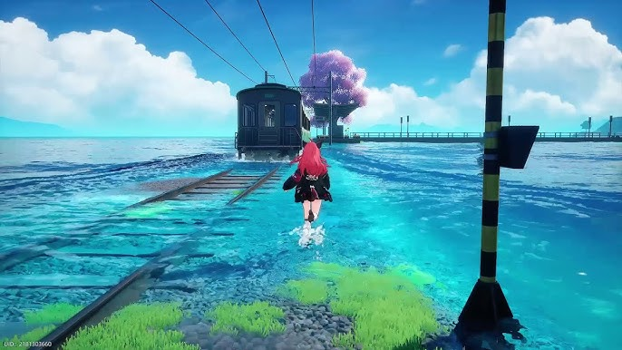
- Level Transition Trigger: Batas akhir dari environment ini adalah gerbang besar bertuliskan "Kebencian". Pemain harus mengarahkan Inara berjalan mendekat dan secara fisik melangkah menembus/memasuki gerbang tersebut untuk memicu transisi permainan masuk ke dalam Chapter 1.
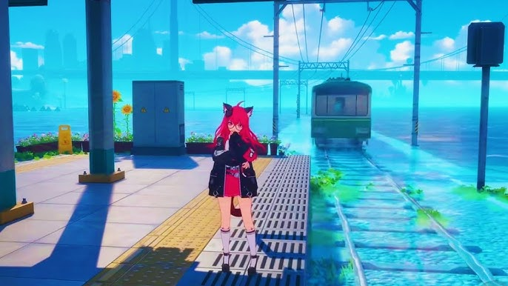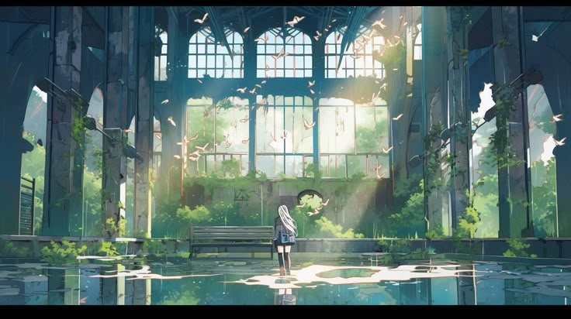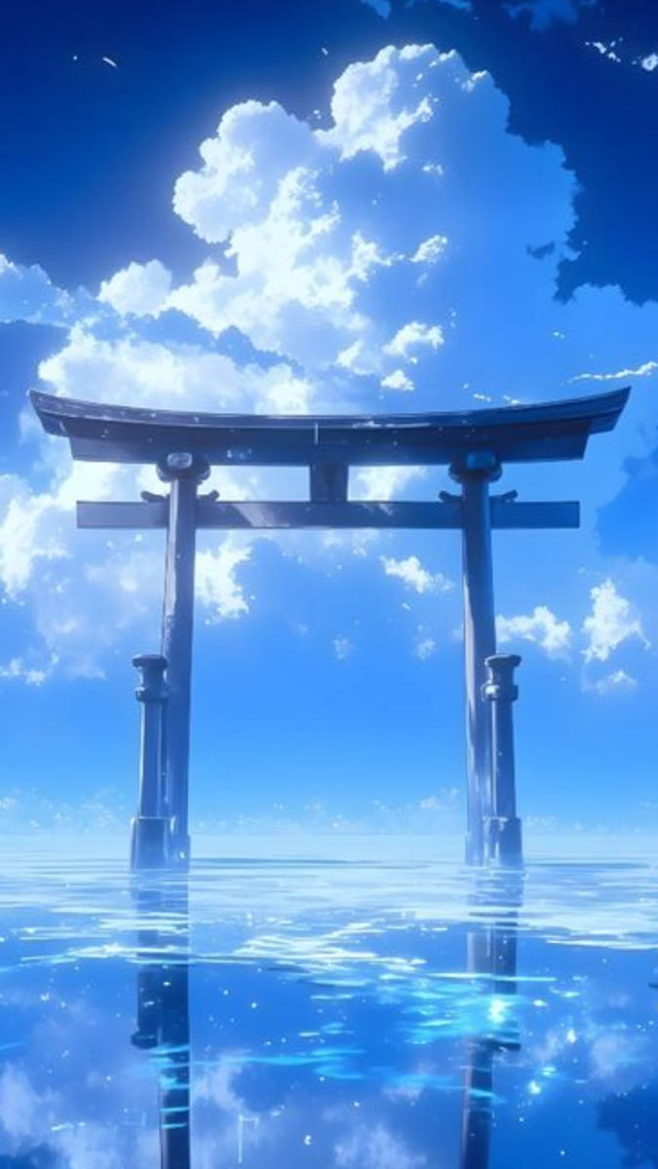

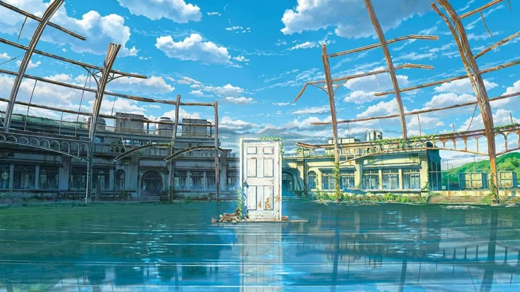

Environment 4: Chapter 1 - Dunia Kebencian (Level Area Utama)
Area ini adalah level gameplay utama pertama di mana pemain akan berinteraksi penuh dengan mekanik platformer dan memburu musuh. Transisi ke area ini diawali dengan efek distorsi visual dan suara berdesis saat Inara melewati gerbang.
Berikut adalah panduan detail untuk Environment Artist:
1. Konsep Dasar & Atmosfer
- Tema Visual: Reruntuhan perkantoran atau ruang kerja yang hancur, merepresentasikan emosi kebencian dan kemarahan.
- Palet Warna: Lingkungan ini didominasi secara ekstrem oleh kepekatan warna merah dan hitam. Warna merah bisa diterapkan sebagai pencahayaan latar (ambient) yang menyala marah atau warna dari entitas musuh itu sendiri.
- Audio/Atmosfer: Suasana terasa tidak stabil, diiringi suara-suara samar seperti tawa, langkah kaki, dan suara anak kecil di kejauhan.
2. Komposisi & Tata Ruang (2D Side-Scroller Layout) Karena ini adalah level 2D Side-Scroller, desain level (ruang bermain) membentang secara horizontal:
- Jalur Utama: Jalan yang dipenuhi puing-puing bangunan tua yang runtuh.
- Variasi Ketinggian (Platforming): Terdapat jurang atau lubang besar di lantai gedung. Selain itu, ada platform-platform yang lebih tinggi yang mengharuskan Inara melompat untuk mencapai area tertentu.
- Area Sempit & Jalan Buntu: Harus didesain area dengan celah sempit (memaksa Inara merunduk/crouch) serta area "Jalan Buntu" (Dead End) berupa dinding tinggi yang tidak bisa dilewati, berfungsi untuk menjebak musuh merah yang melarikan diri.
3. Properti Latar (Props) & Objek Interaktif
- Furnitur Hancur: Meja belajar, meja kerja tua, serta tumpukan lemari dan laci yang runtuh berserakan menghalangi jalan. Beberapa meja kerja tua ini berfungsi sebagai objek puzzle yang bisa ditarik atau didorong oleh pemain.
- Kertas & Dokumen: Kertas-kertas pekerjaan memenuhi lantai. Di area jurang, terdapat lembaran-lembaran kertas pekerjaan yang melayang di udara secara magis namun transparan (menjadi platform pijakan sementara jika disinari lentera).
- Mekanik Lingkungan: Di latar belakang (background), terdapat mesin katrol (crank) dan sakelar listrik tua atau generator mati yang bisa dinyalakan oleh Inara untuk mengangkat tumpukan lemari.
- Coretan Dinding: Dinding-dinding reruntuhan dipenuhi oleh coretan kasar. Salah satu coretan utama yang dibuat berulang kali berbunyi "KENAPA?". Dari tulisan ini, bisa muncul sulur-sulur hitam berduri yang menghalangi jalan.
4. Pencahayaan & "Checkpoint Sanity" Manajemen Sanity (kewarasan) sangat krusial di level ini, sehingga pencahayaan dibagi menjadi dua elemen kontras:
- Lentera Pemain: Cahaya dinamis dari Inara untuk menerangi jalan, memadatkan kertas transparan, dan memurnikan musuh.
- Oasis Cahaya (Safe Zone Visual): Di tengah warna pekat merah dan hitam, Environment Artist harus menempatkan lampu meja kerja atau lampu jalan tua yang bentuknya masih utuh dan menyala. Lampu-lampu ini harus memancarkan cahaya putih/kuning hangat. Area di bawah sorotan lampu ini adalah tempat aman (checkpoint) di mana Sanity Inara berhenti menurun saat ia berdiri di bawahnya.
5. Musuh & Benda Kenangan (Focal Point)
- Makhluk Merah (Manifestasi Kebencian): AI musuh ini akan berinteraksi dengan lingkungan, seperti memanjat puing-puing reruntuhan dengan cepat, merayap, atau meringkuk bersembunyi di bawah tumpukan meja kerja.
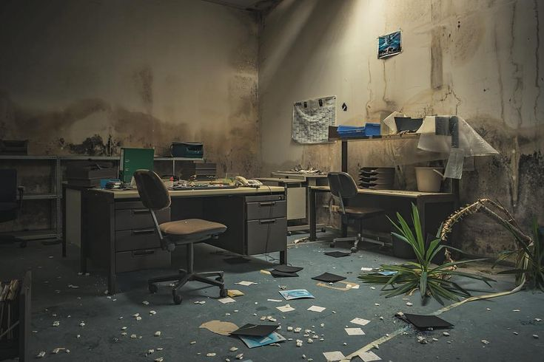
- Arloji Tua: Di ujung level, terdapat sebuah arloji tua tergeletak di atas meja. Objek ini harus didesain bersinar di tengah reruntuhan untuk memancing Inara mendekat dan memicu cutscene memory.
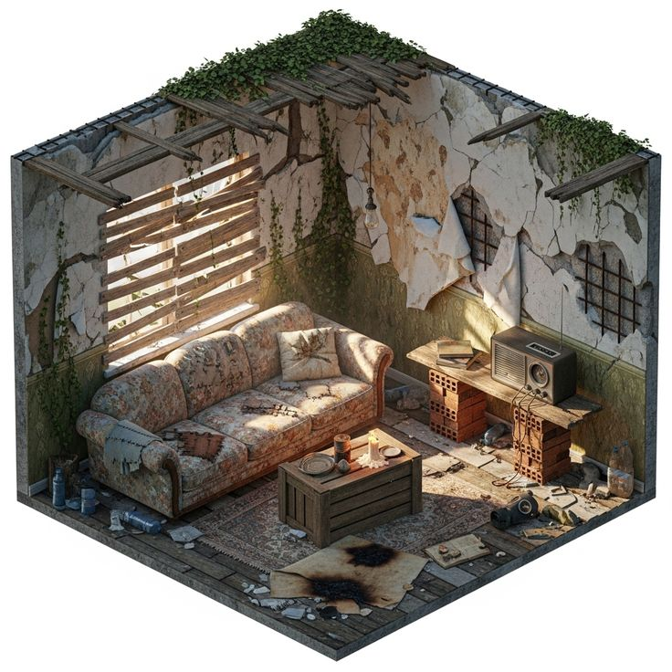
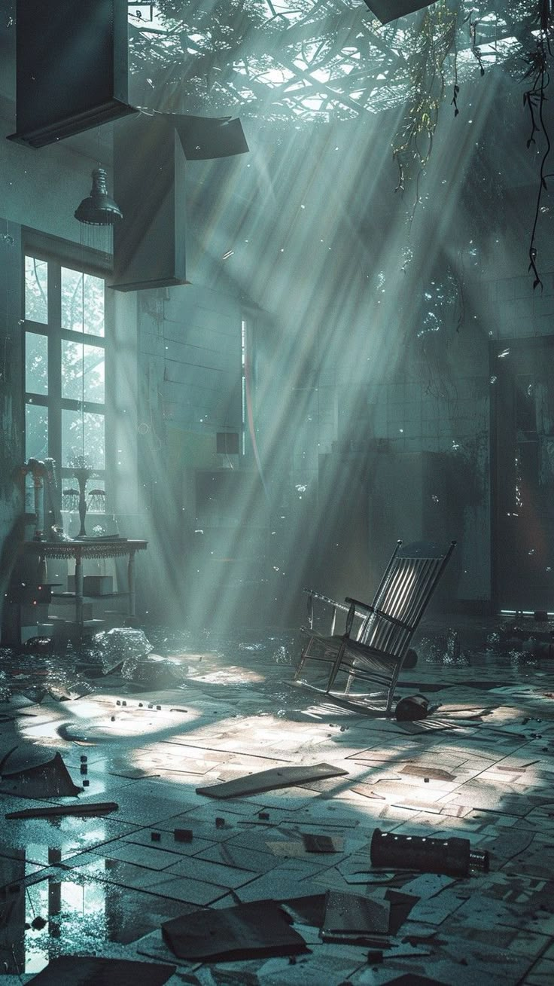
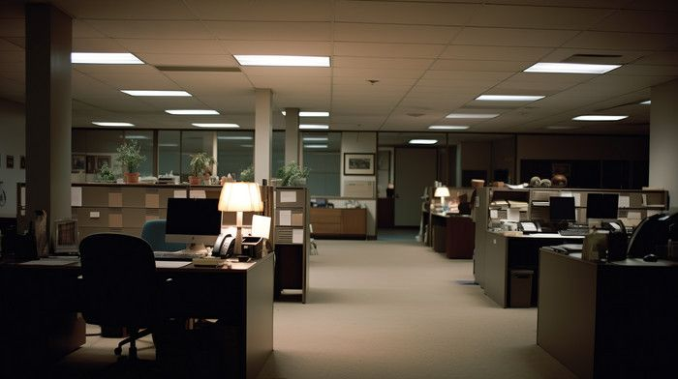
Environment 5: Kedai Gerbong (Rest Area & Upgrade)
- Konsep & Atmosfer: Area ini didesain sebagai tempat beristirahat yang memberikan rasa lega (relief) bagi pemain setelah tegang melewati level sebelumnya. Suasananya sangat kontras dengan luar gerbong, memancarkan rasa aman dan tenang.
- Tata Ruang & Lokasi: Secara visual, Kedai ini terletak di ruangan kecil pada ujung kanan gerbong kereta, tepat sebelum pintu keluar menuju stasiun berikutnya.
- Properti & Pencahayaan: Di area ini terdapat sebuah meja kayu. Tepat di atas meja tersebut, bergantung sebuah lampu yang memancarkan cahaya hangat. Di depan meja kedai, terdapat sebuah kursi kosong yang ditawarkan kepada Inara untuk duduk.
- Karakter/NPC (Penjaga Kedai): Di balik meja berdiri sang Penjaga Kedai. Desain karakternya adalah pria paruh baya bertubuh cukup berisi, berambut klimis, memiliki kumis yang khas, dan mengenakan pakaian ala waiter (pelayan) berwarna cokelat. Ia sering terlihat sedang membersihkan cangkir.
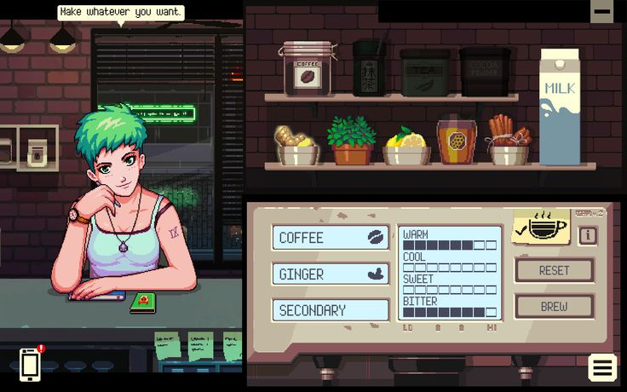
- Interaktivitas Lingkungan: Pemain dapat menekan tombol interaksi ('E') di dekat kursi kosong untuk memicu animasi singkat Inara duduk beristirahat, yang berfungsi memulihkan bar Sanity hingga 100%. Berinteraksi langsung dengan Penjaga Kedai akan membuka menu UI (User Interface) Toko untuk melakukan upgrade menggunakan Token.
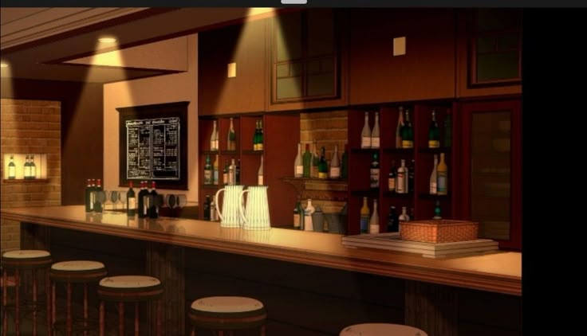
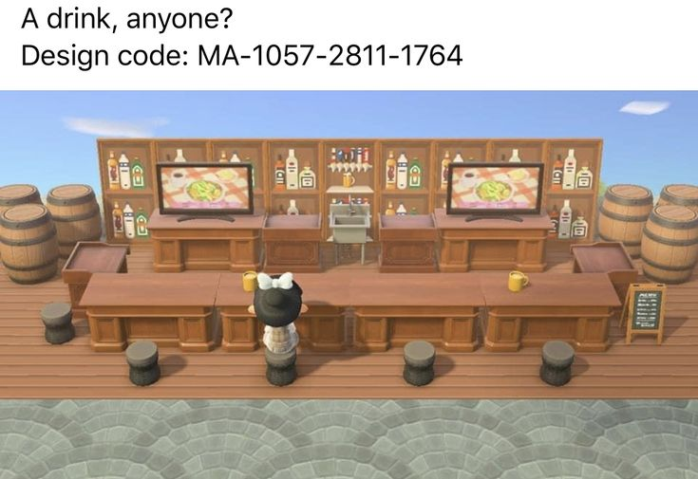
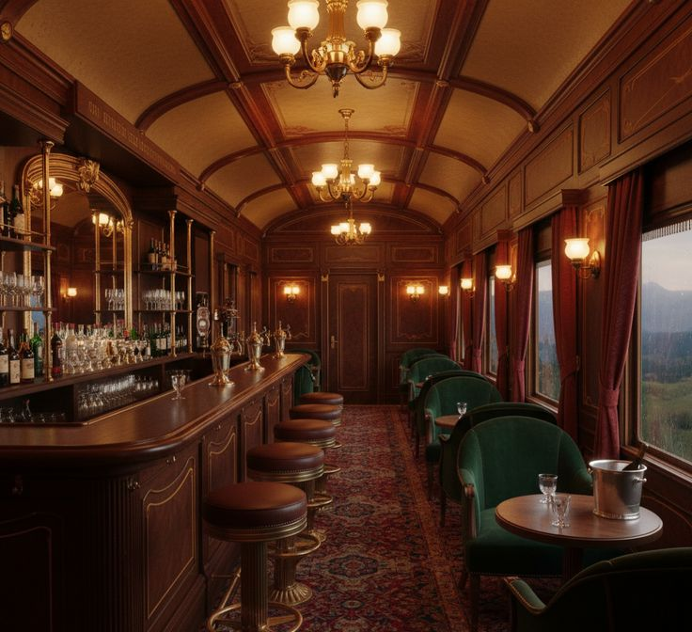
Environment 6: Chapter 2 - Dunia Penyesalan (Area Level Utama)
Setelah dari Kedai, Inara akan turun di Stasiun Penyesalan dan masuk ke gerbang level kedua. Desain level ini sangat berbeda dari Chapter 1 dan membutuhkan penanganan visual yang khusus.
1. Konsep & Atmosfer (Tema Air)
- Vibe Visual: Berbeda dengan kemarahan di Chapter 1 yang merah menyala, Dunia Penyesalan ini diselimuti oleh kabut tipis dan didominasi oleh palet warna biru gelap serta ungu pucat.
- Tema Lingkungan: Lingkungannya berupa reruntuhan bangunan yang setengah tenggelam. Environment Artist harus menyusun latar yang menyerupai potongan-potongan tempat dari masa lalu Inara, seperti ruang makan, halaman rumah, halte, hingga stasiun, namun semuanya tampak kosong dan terendam oleh air.
- Audio/Ambience: Suara tetesan air dan air yang mengalir sangat mendominasi lingkungan ini, diselingi panggilan samar kakeknya ("Inara, kapan kita pergi?").
2. Mekanik & Interaksi Air (Sangat Krusial untuk Gameplay) Kehadiran air adalah elemen utama dalam desain level 2D ini.
- Air Dangkal: Terdapat bagian lantai yang terendam air dangkal. Secara mekanik, ketika Inara berjalan di atasnya, pergerakannya menjadi sedikit lebih lambat.
- Air Dalam (Jurang Penalti): Terdapat area genangan air yang cukup dalam dan luas. Jika Inara terjatuh ke area air ini, ia tidak akan Game Over, tetapi akan terkena penalti pengurangan Sanity dalam jumlah besar.
- Refleksi Air (Ilusi): Permukaan air yang tenang digunakan sebagai elemen puzzle sudut pandang 2D. Terdapat sebuah jalan buntu berupa dinding bata tebal, namun air di bawahnya memantulkan refleksi pintu/gerbang yang terbuka. Ketika pemain berjongkok (crouch) dan menyorotkan lentera ke air, pantulan cahayanya akan "mencairkan" dinding bata tersebut dan membuka jalan asli.
3. Properti Objek & Puzzle
- Platform Terapung: Perabotan rumah, seperti meja makan keluarga atau pintu halte, mengapung di atas air. Benda-benda ini berfungsi ganda: sebagai rintangan yang menyumbat lorong, dan sebagai platform sempit pijakan Inara untuk melompati air dalam.
- Katup Air Raksasa: Di latar belakang (background), terdapat semacam katup air raksasa yang dililit oleh sulur-sulur biru bercahaya. Ini adalah objek interaktif; jika disinari AOE Lentera, katup akan berputar dan menyurutkan air di area tersebut secara drastis.
4. Musuh & Objek Kenangan
- Dinamika Musuh: Level ini dipenuhi Musuh Biru Laut yang bertubuh cukup besar, bercahaya putih di bagian wajah, dan bergerak lambat bagaikan dinding berjalan. Terkadang, ada musuh merah dari Chapter 1 yang bersembunyi tepat di belakang musuh biru ini.
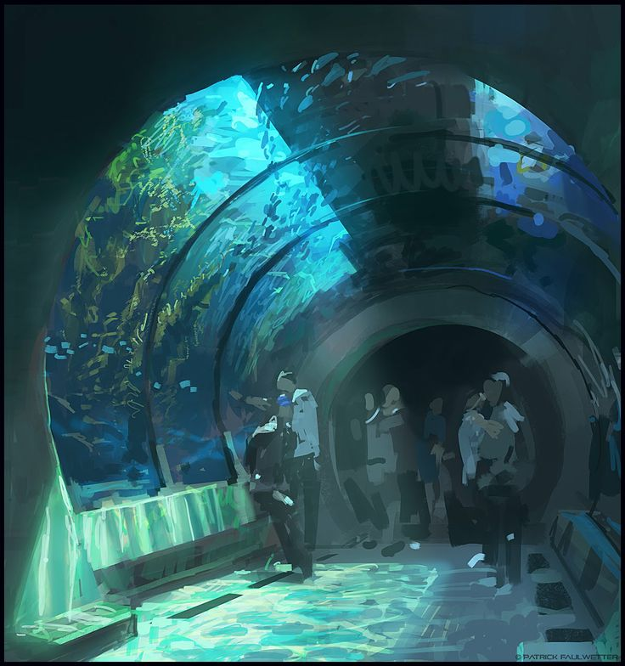
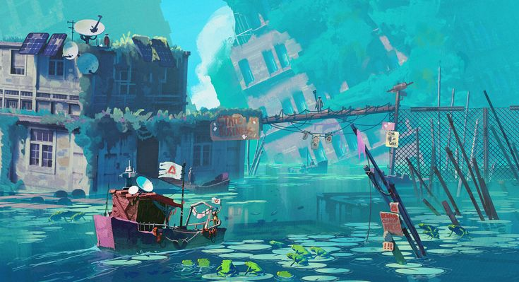
- Tiket Lama (Trigger Boss/Cutscene): Di ujung level, focal point-nya adalah sebuah bangku tua. Di atas bangku tersebut, terletak sebuah tiket kereta lama bertuliskan "DUA PENUMPANG" yang menjadi pemicu memori penyesalan Inara.
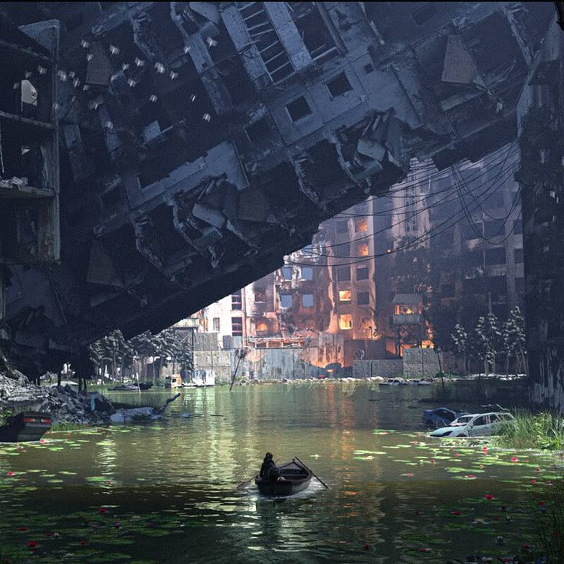
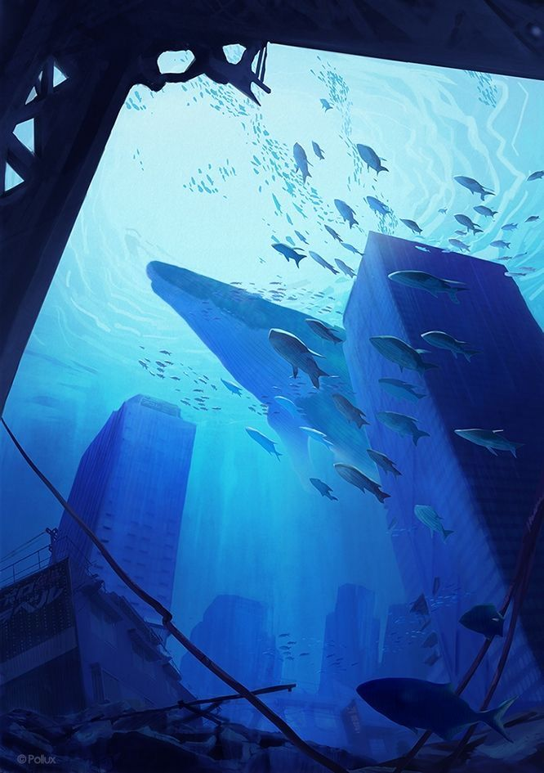
as
Environment 7: Hub Area (Stasiun Kesepian)
- Konsep & Atmosfer: Transisi visual yang sangat kontras dari stasiun sebelumnya. Area ini dirancang memberikan kesan keterasingan di tengah keramaian (urban isolation). Tidak ada satu pun manusia di sini.
- Tata Ruang & Skala: Stasiun ini berukuran jauh lebih besar daripada stasiun-stasiun sebelumnya. Area peron dikelilingi oleh bangunan-bangunan apartemen yang menjulang tinggi.
- Pencahayaan & Audio: Jendela-jendela apartemen di latar belakang terlihat menyala, namun tidak ada suara aktivitas manusia. Ambience audio didominasi oleh suara dengungan lampu dan embusan angin yang memperkuat kesan kosong.
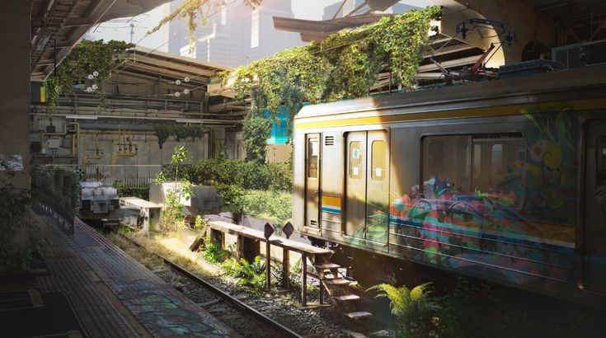
- Focal Point: Di kejauhan, terdapat gerbang bertuliskan "KESEPIAN" yang akan mengantarkan Inara ke level utama.

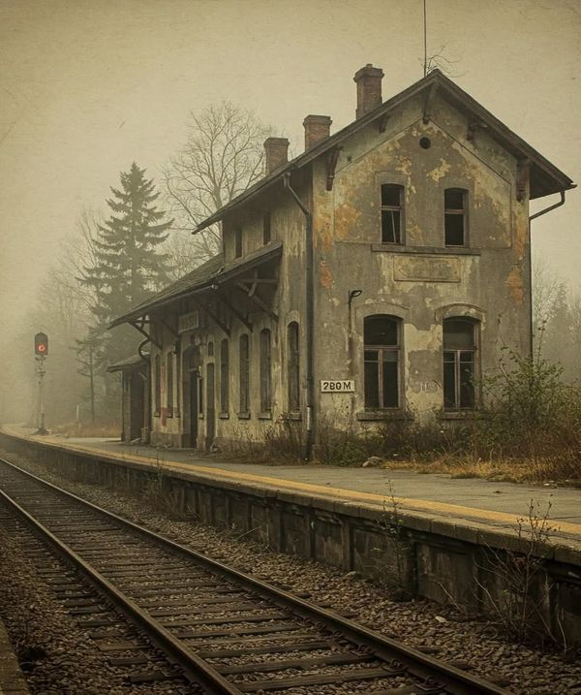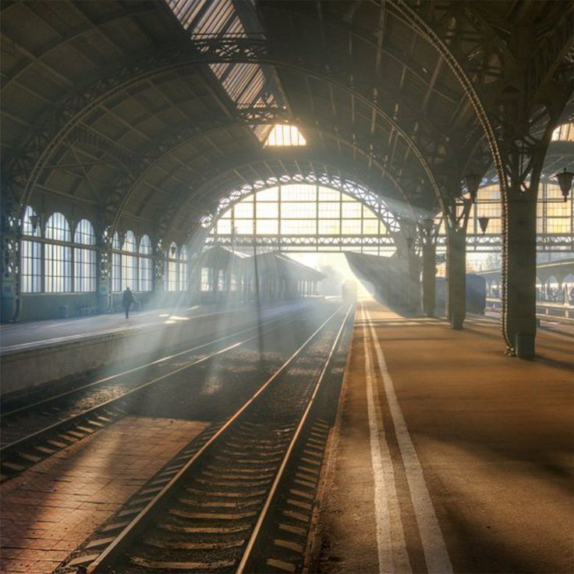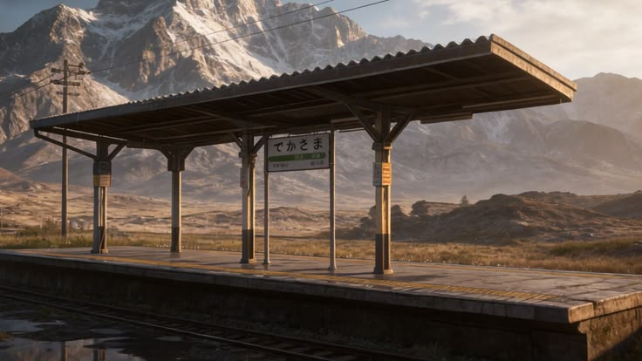

Environment 8: Chapter 3 - Dunia Kesepian (Area Level Utama)
Level ini berfokus pada penyusupan (stealth) dan tata ruang kota, sehingga desain levelnya harus menyediakan banyak titik buta (blind spots) dan rintangan untuk bersembunyi.
1. Konsep Dasar & Palet Warna
- Tema Lingkungan: Sebuah kota yang luas dan apartemen yang sepenuhnya kosong. Lingkungan ini penuh dengan jejak bahwa manusia pernah tinggal di sana, namun kini telah menghilang.
- Warna Dominan: Palet warna bergeser secara masif ke arah cyan kusam, hijau kebiruan, dan abu-abu (beton kota).
2. Komposisi Tata Ruang (Desain Stealth 2D)
- Variasi Area: Pemain akan mengeksplorasi lorong apartemen yang sempit, jalanan kota terbuka, hingga persimpangan jalan.
- Titik Berlindung (Cover): Karena Inara harus bermain "kucing-kucingan" (Hit-and-Run), Environment Artist harus menempatkan rintangan fisik secara strategis, seperti mobil telantar atau meja, di mana Inara bisa berjongkok (crouch) untuk menghindari deteksi musuh.
3. Properti Lingkungan (Props) & Elemen Naratif
- Sisa Aktivitas Manusia: Jalanan dipenuhi barang-barang yang ditinggalkan secara acak, seperti kursi kosong, meja makan, kamar-kamar yang terbuka, dan bingkai foto keluarga yang wajahnya telah memudar.
- Boks Telepon Umum: Terletak di sisi kiri layar pada sebuah persimpangan jalan. Objek ini berdering keras secara dinamis dan berfungsi sebagai alat distraksi; pemain bisa berinteraksi dengannya agar gagang telepon yang menggantung mengeluarkan suara statis untuk memancing musuh.
4. Pencahayaan Dinamis & Puzzle Sensor
- Cahaya TV sebagai Sensor: Di area lorong apartemen, terdapat tumpukan TV tabung tua yang menyala dengan layar statis. TV-TV ini memancarkan sorotan cahaya biru terang ke jalan. Ini bukan sekadar pencahayaan, melainkan "sensor alarm". Jika pemain berjalan biasa melewati sorotan cahaya biru ini, TV akan mengeluarkan suara bising dan memanggil musuh.
- Sakelar Listrik: Di ujung lorong TV, terdapat sakelar listrik yang bisa dicabut oleh Inara untuk mematikan perangkat tersebut dan membuka jalan.
5. Dinamika Musuh & Objek Kenangan
- Kumpulan Musuh: Musuh baru berwarna Cyan gelap bergerak sangat cepat dan bisa melakukan teleport. Sementara itu, musuh lama (Merah dan Biru) akan ditempatkan bergerombol diam mematung, menutupi lorong utama seperti barikade.
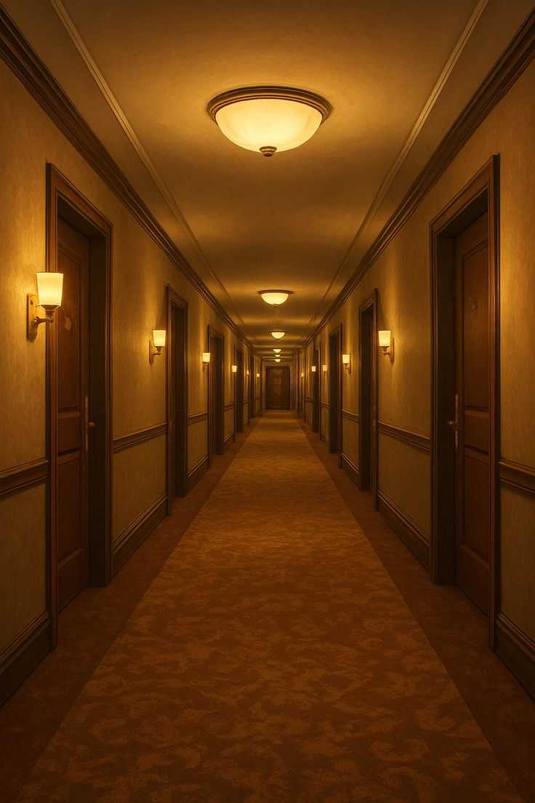
- Ponsel Menyala (Trigger Cutscene): Di ujung level, Inara akan menemukan sebuah apartemen. Di atas meja ruangan tersebut, focal point-nya adalah sebuah ponsel lama dengan layar yang masih menyala terang, menampilkan notifikasi dan pesan dari masa lalu. Objek ini memicu memori utama di Chapter 3.

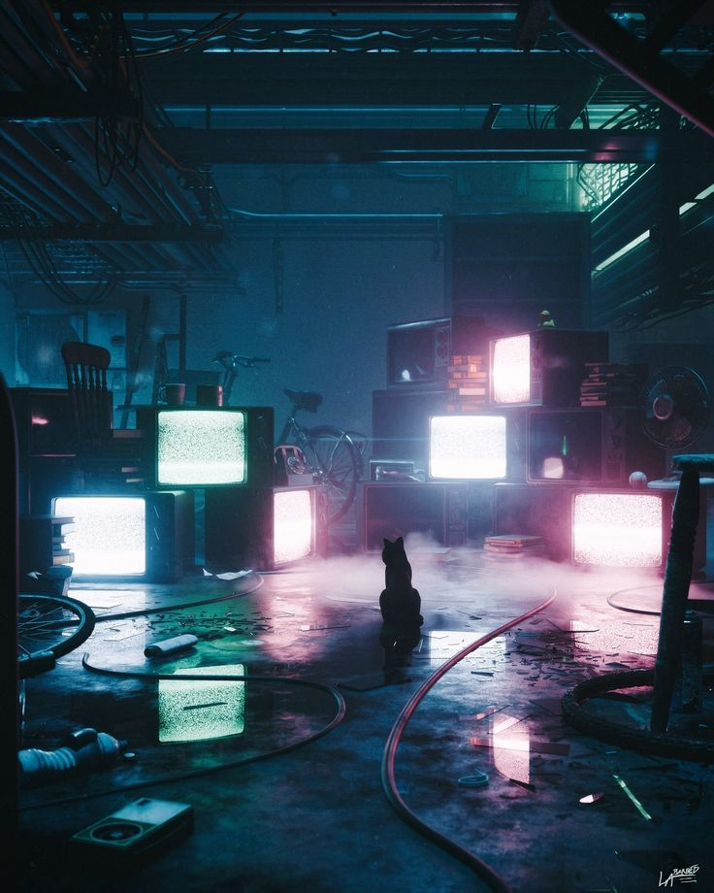
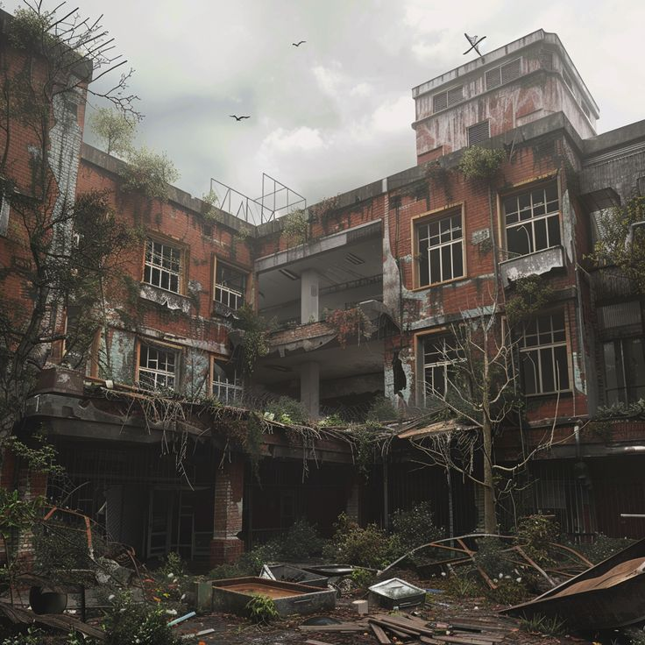
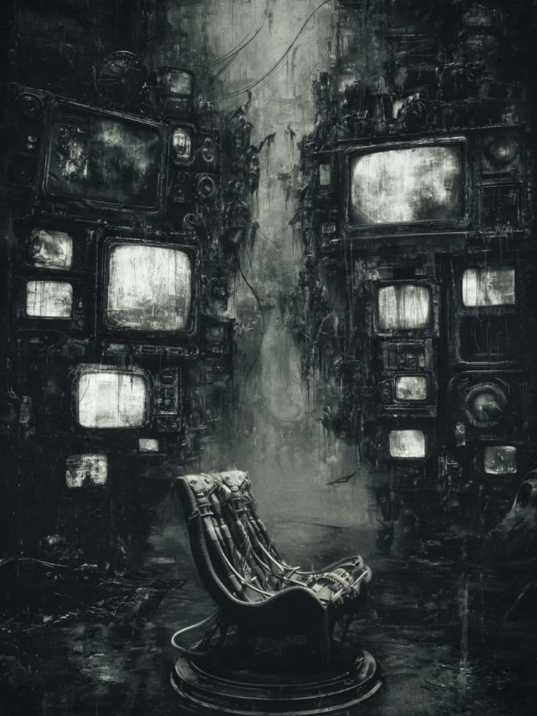
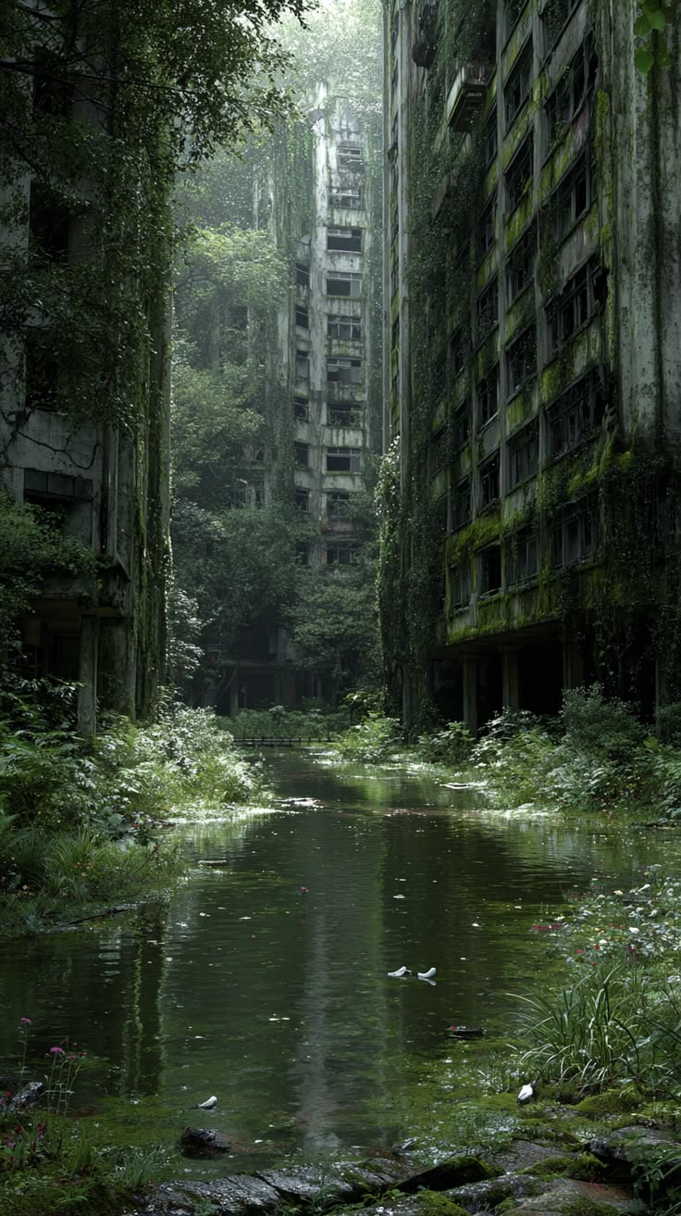
Environment 9: Hub Area (Stasiun Ketakutan)
- Konsep & Atmosfer: Stasiun ini dirancang dengan aura misteri dan kegelisahan yang kuat. Berbeda dengan stasiun sebelumnya yang terbuka, stasiun ini terasa lebih tertutup dan menyesakkan.
- Palet Warna & Pencahayaan: Seluruh tempat diselimuti oleh warna ungu tua dan kuning pucat. Pencahayaan utama berasal dari lampu-lampu tua yang menggantung di sepanjang peron; sebagian lampu tersebut berkedip tak menentu, sementara sebagian lainnya mati total.
- Elemen Visual: Lantai peron dipenuhi oleh kabut tipis yang mengambang.
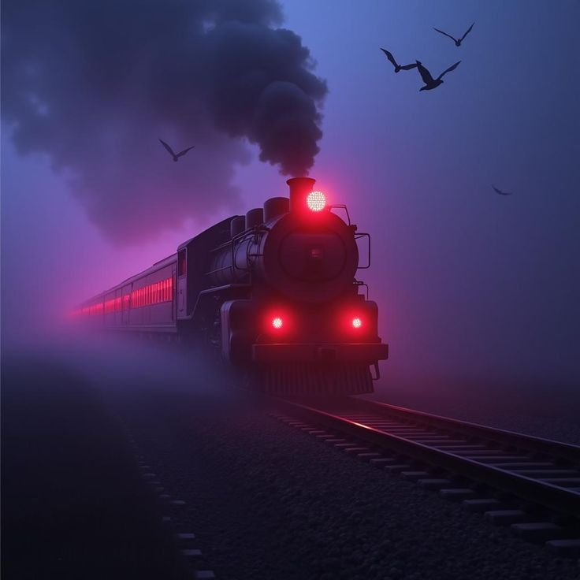
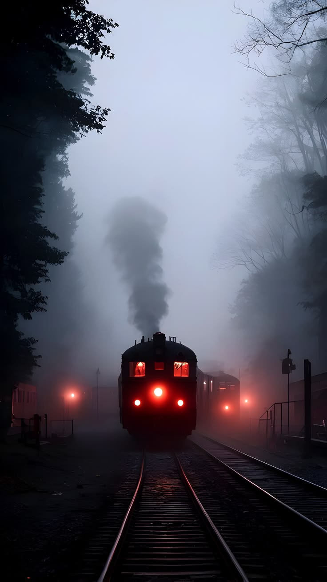
- Focal Point & Latar Belakang: Di kejauhan, tidak lagi terlihat pemandangan kota atau perairan, melainkan sebuah bangunan besar yang memiliki lorong-lorong panjang. Terdapat puluhan pintu yang berjejer di sepanjang dinding bangunan tersebut, dan tidak ada satu pun pintu yang terbuka. Inara harus masuk melalui gerbang bertuliskan "KETAKUTAN".

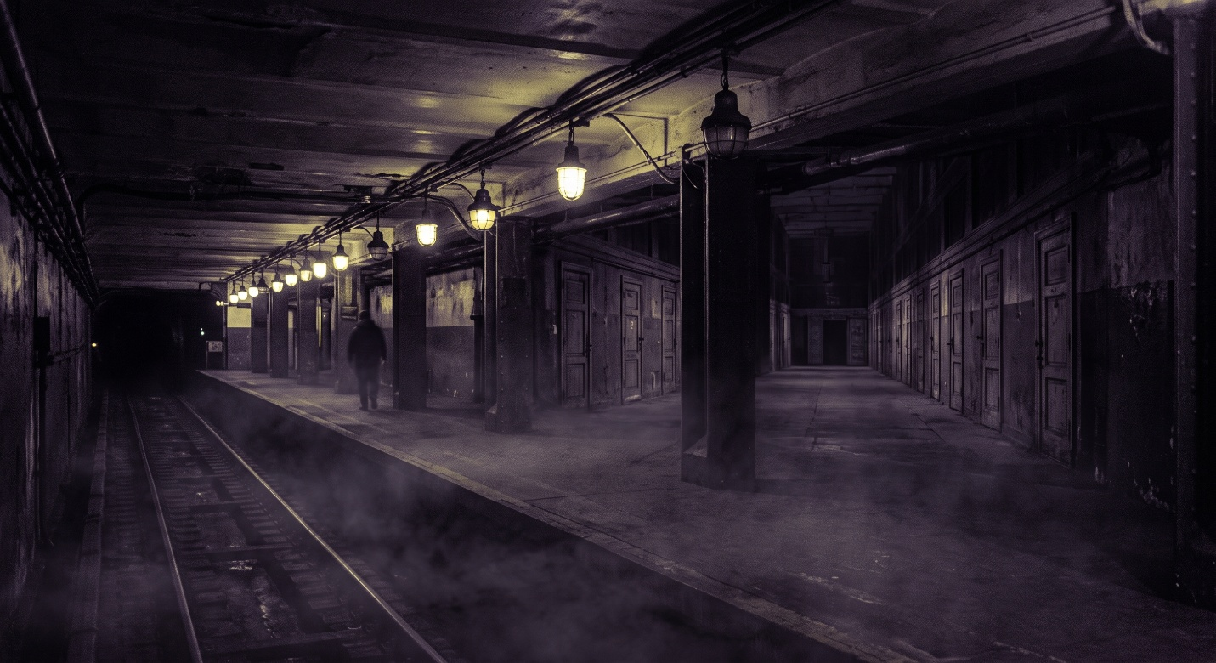

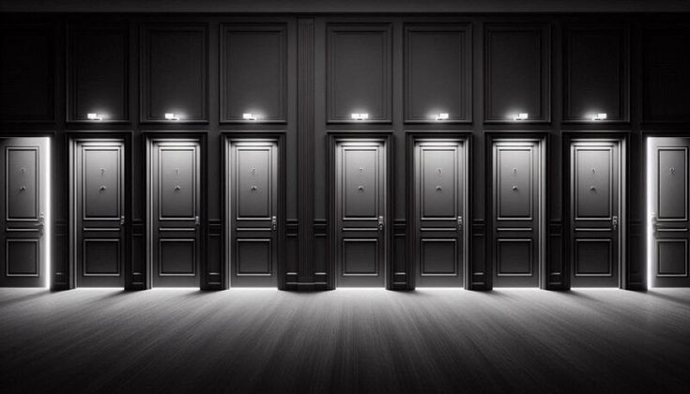
slkhah

Environment 10: Chapter 4 - Dunia Ketakutan (Area Level Utama)
Ini adalah level yang sangat mengandalkan manipulasi visual (trick on the eye). Environment Artist harus benar-benar cermat membuat tekstur dan ilusi karena musuh tidak mengejar, melainkan menyatu dengan latar belakang (kamuflase).
1. Konsep Dasar & Arsitektur
- Tema Ruang: Dunia Ketakutan berwujud lorong-lorong rumah panjang yang seakan tidak berujung.
- Audio Spasial (Ambience): Lingkungan ini dipenuhi suara-suara samar yang muncul dari balik pintu-pintu yang dilewati, seperti suara ketukan, bisikan, atau langkah kaki.
2. Mekanik Visual "Anomaly Detection" (Krusial untuk Tekstur)
- Musuh Kamuflase: Makhluk berwarna ungu gelap di level ini didesain menyatu dengan latar belakang 2D. Environment Artist harus merancang mereka seolah menjadi bagian dari tekstur dinding, pintu, atau perabotan yang ada di lorong.
- Efek Distorsi (Glitch): Ketika Inara (dengan Lenteranya) mendekati area di mana musuh bersembunyi, sistem akan memunculkan "distorsi visual" kecil di layar. Ini bisa berupa tekstur dinding yang tiba-tiba beriak (glitch), riak gelombang warna ungu samar, atau bayangan yang jatuh secara tidak wajar.
3. Desain Puzzle Ilusi (Perubahan Lingkungan) Karena rintangan bersifat psikologis yang menipu mata pemain, environment harus bisa diubah wujudnya (transform):
- Lorong Looping: Pemain berjalan terus ke arah kanan melewati lorong berpintu, namun environment dirancang untuk terus berulang (looping) hingga pemain menemukan pintu yang menampilkan distorsi visual dan memurnikannya.
- Jurang Duri Ilusi: Jalan mendadak terputus oleh jurang yang dipenuhi duri hitam pekat. Namun, ini hanyalah proyeksi visual; jika pemain menyorot atap/langit-langit tepat di atas jurang dan memurnikan musuh yang menempel di sana, jurang tersebut akan memudar (fade out) dan berubah teksturnya menjadi lantai kayu biasa yang aman untuk dipijak.
- Tiga Pintu Jebakan: Sebuah ruangan kecil dengan tiga pintu di latar belakang yang mengeluarkan suara. Hanya satu pintu yang bersih dari glitch/distorsi yang aman untuk dibuka.
4. Benda Kenangan (Trigger Cutscene)
- Di penghujung lorong ilusi tersebut, pemain akan menemukan sebuah meja kecil.
- Di atas meja itu tergeletak sebuah kunci rumah yang menjadi objek interaktif.
- Mengambil kunci tersebut akan memunculkan sebuah pintu yang sangat familiar (Pintu rumah kakek) tepat di hadapan Inara. Saat pintu ini dibuka, di dalamnya berupa ruangan kosong dengan sebuah meja yang di atasnya terdapat foto Inara kecil bersama kakeknya.

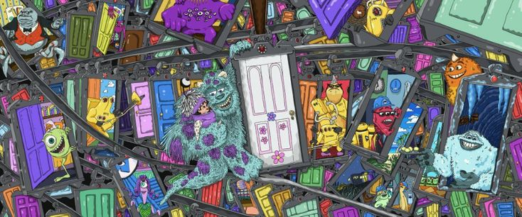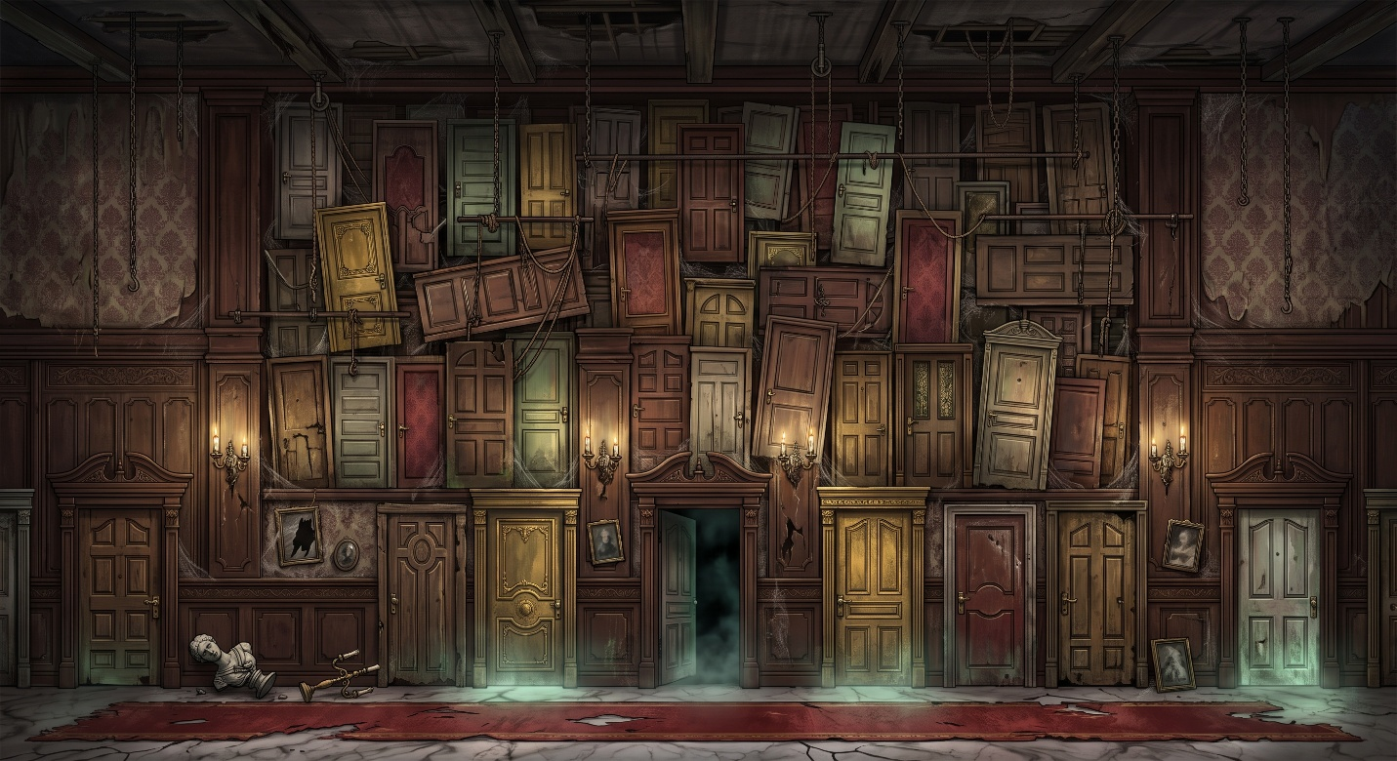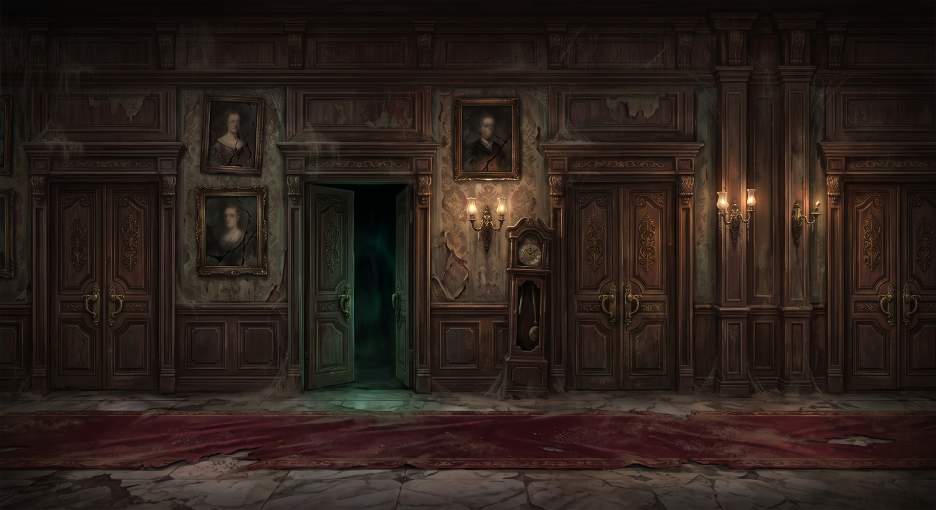'sssffffff

Environment 11: Area Gerbang Terakhir (Hamparan Putih)
- Konsep & Atmosfer: Area transisi yang terasa sangat surealis, murni, dan sepi. Ini melambangkan pikiran Inara yang mulai kosong dari emosi-emosi negatif sebelumnya.
- Tata Ruang Visual: Ketika Inara turun dari kereta, sudah tidak ada lagi wujud stasiun ataupun bangunan. Pemain hanya akan memijakkan kaki di atas hamparan putih luas yang seakan tidak memiliki batas atau ujung.
- Focal Point: Di kejauhan, satu-satunya objek yang terlihat adalah sebuah gerbang besar. Berbeda dengan gerbang-gerbang sebelumnya, gerbang terakhir ini secara visual memiliki sebuah lubang kunci.

- Interaktivitas: Pemain berjalan mendekat dan harus menggunakan Final Key (kunci emas pucat dari Penjaga Kedai) ke lubang kunci tersebut agar gerbang terbuka.

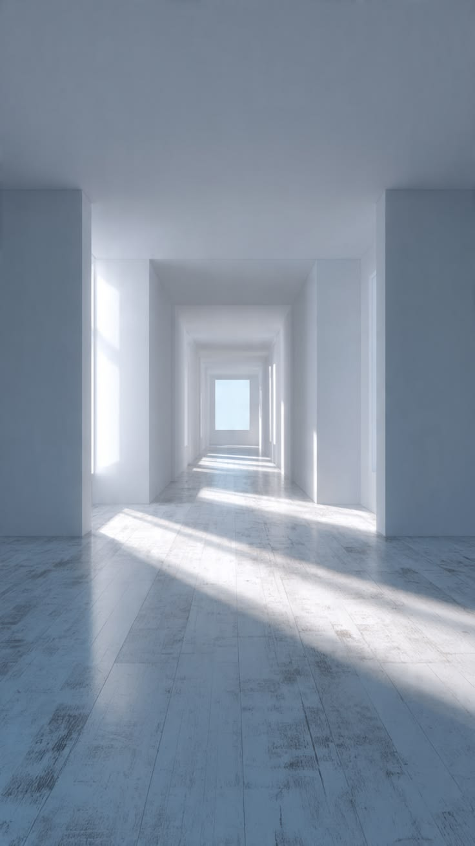
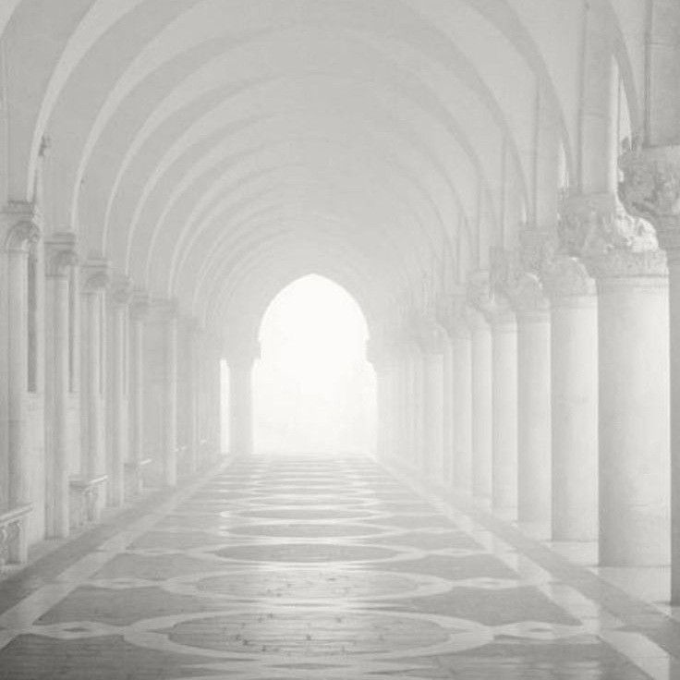
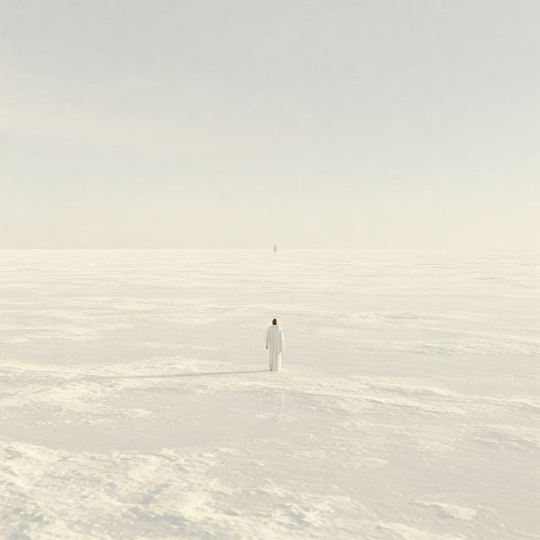

Environment 12: Ruang Kenangan (Fase Eksplorasi Boss Arena)
Sebelum pertarungan dimulai, arena bos ini berfungsi sebagai ruang memori yang harus dieksplorasi secara damai.
- Vibe/Mood: Hening yang mencekam (calm before the storm). Sama sekali tidak ada monster ataupun reruntuhan.
- Palet Warna & Material: Ruangan didesain sangat luas dengan dominasi warna putih gading dan emas pucat. Lantai ruangan dipenuhi oleh genangan air tenang.
- Properti Lingkungan (Props): Benda-benda kenangan dari chapter-chapter sebelumnya—seperti arloji, tiket kereta, ponsel tua, dan kunci rumah—tersebar di dalam genangan air ruangan ini. Eksplorasi pemain difokuskan untuk berjalan mendekati objek-objek tersebut.
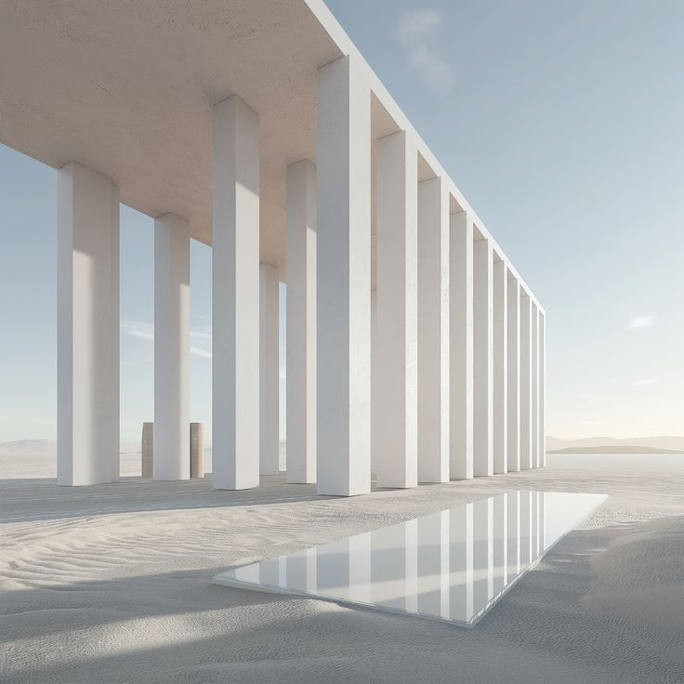
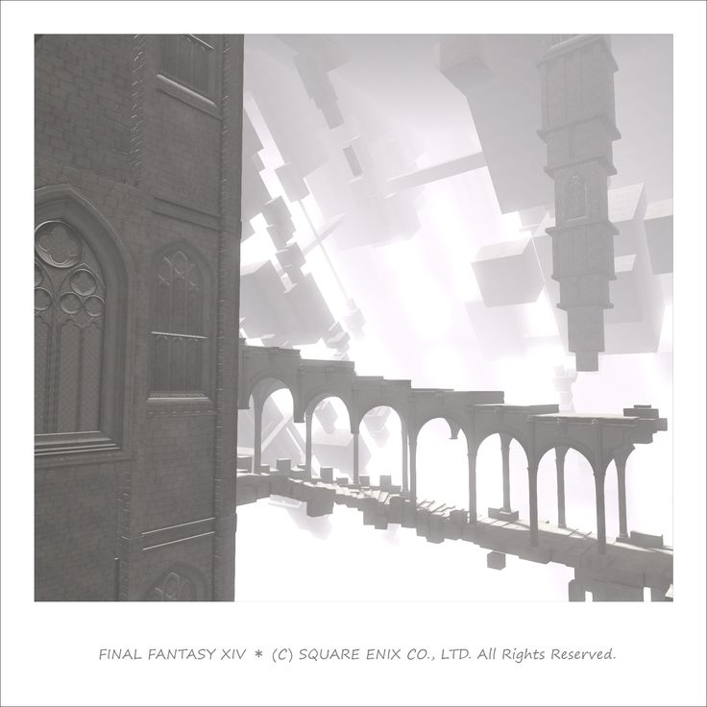
- Trigger Boss Battle: Tepat di tengah ruangan, terdapat sebuah album foto. Saat Inara berinteraksi dengan album foto ini, cutscene akan terpicu dan arena akan bertransformasi
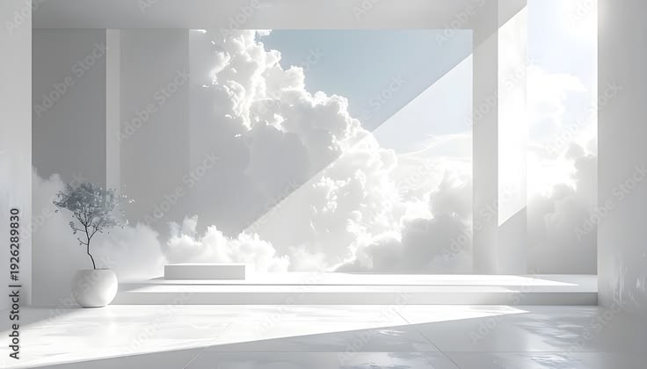

Environment 13: Transformasi Arena (Fase Boss Battle Evil Inara)
Setelah bos (Evil Inara raksasa) muncul, lingkungan damai tadi langsung hancur. Ini adalah arena tempur sesungguhnya yang menuntut interaksi fisik dari pemain.
- Perubahan Visual (Transisi): Ruangan putih gading tadi mendadak hancur. Reruntuhan bermunculan di sekeliling arena, dan langit seketika berubah menjadi kelam seolah-olah ada badai yang datang. Tubuh bos raksasa itu sendiri dipenuhi retakan hitam dan serpihan dari seluruh dunia yang pernah dilewati.
- Tata Ruang Cover (Sangat Krusial): Pemain tidak bisa menyerang secara frontal, sehingga Environment Artist wajib menempatkan rintangan fisik berupa dinding-dinding atau pilar tebal di area lantai. Pemain akan mengontrol Inara untuk berlari dan berjongkok (crouch) di balik dinding/pilar ini untuk berlindung dari serangan mematikan bos.
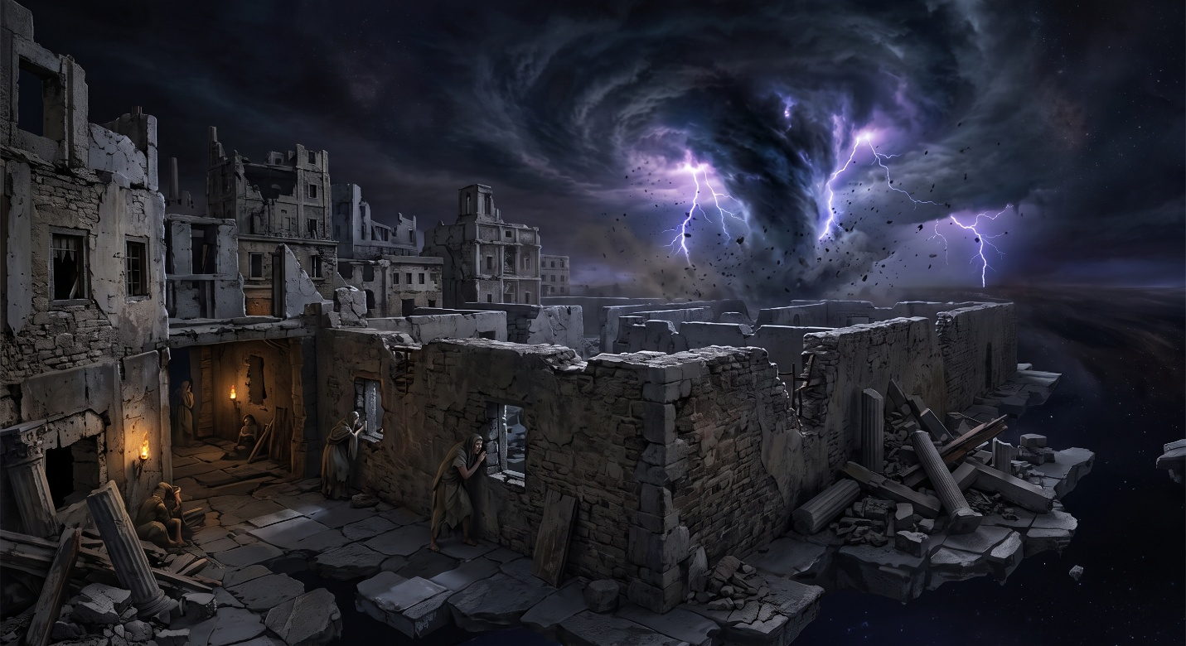
- Lingkungan Dinamis & "Respawn" Rintangan: Serangan raksasa Evil Inara dirancang sangat kuat hingga bisa menghancurkan sebagian dinding perlindungan tersebut. Agar mekanik permainan tetap seimbang (balanced), environment harus dianimasikan secara dinamis di mana puing-puing atau dinding baru perlahan muncul (respawn) dari tanah atau langit setelah beberapa saat. Ini memastikan Inara tidak kehabisan tempat berlindung saat bos memanggil kerumunan minion (musuh warna merah, biru, cyan, dan ungu) di fase HP terakhir.
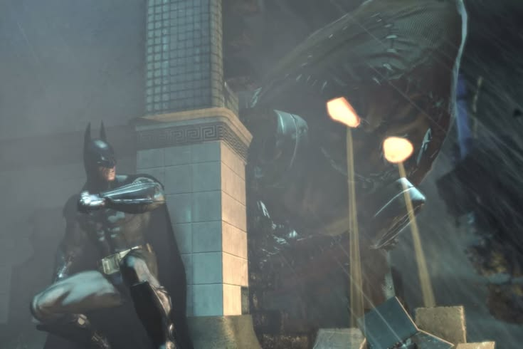
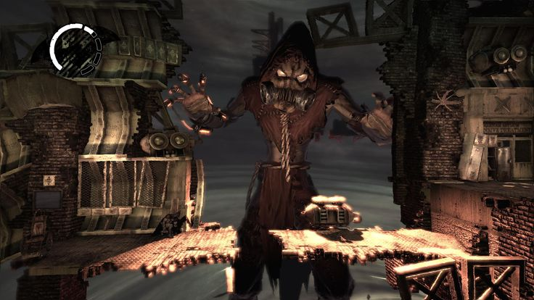
ss

Environment 14: Halaman Rumah (Resolusi Damai)
Setelah bos berhasil dimurnikan, intensitas permainan menurun drastis untuk menutup perjalanan Inara.
- Konsep & Visual: Pertarungan berakhir dan cahaya putih kembali memenuhi seluruh ruangan. Saat cahaya memudar, environment berubah total menjadi sebuah latar halaman rumah yang sederhana dan hangat.
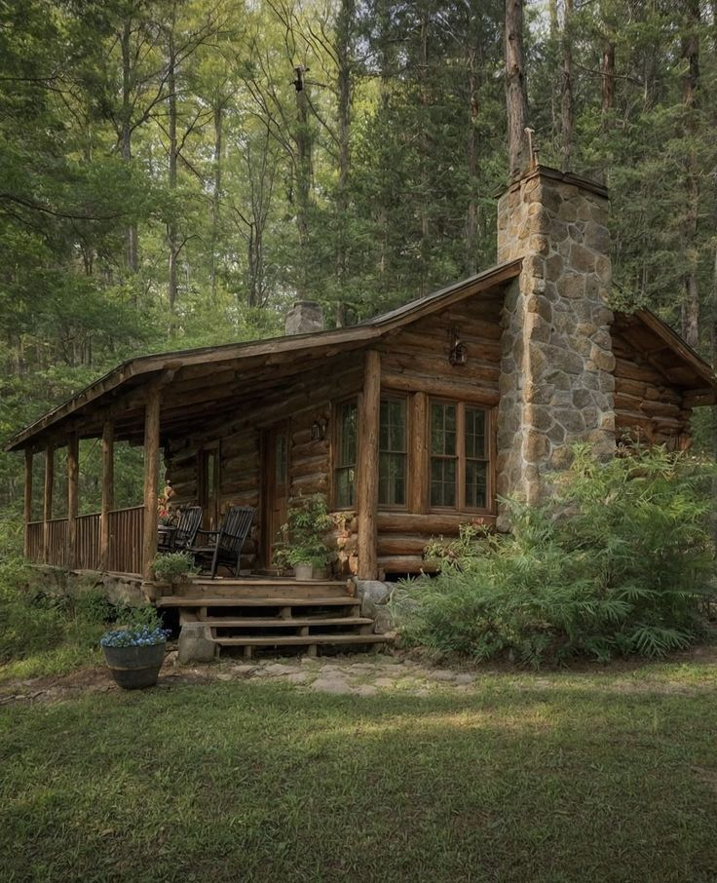
- Focal Point: Di area halaman rumah tersebut, diletakkan sebuah kursi. Di kursi itulah wujud Kakek sedang duduk tersenyum menunggu Inara.

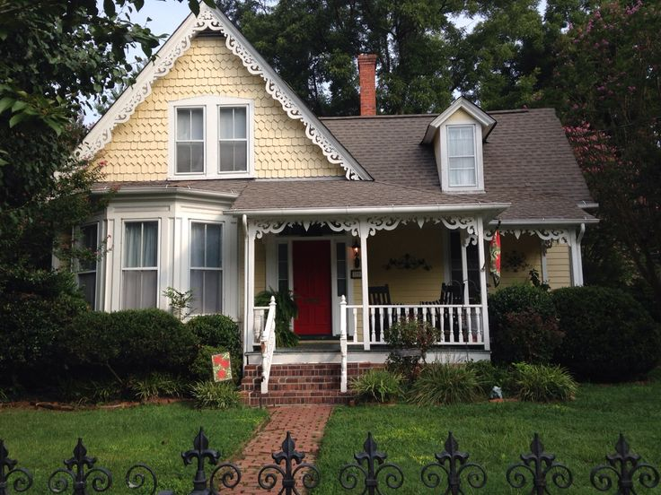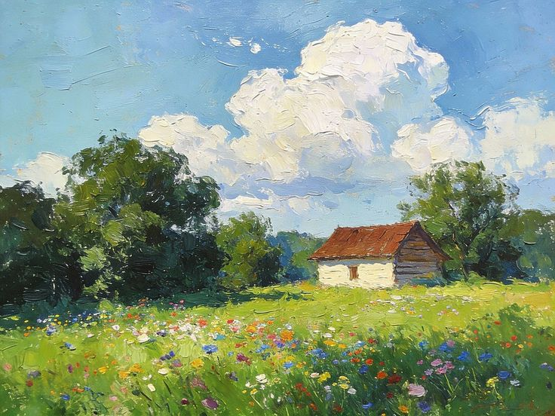
Environment 15: Pemberhentian Terakhir (Peron Perpisahan)
- Konsep & Atmosfer: Area ini didesain sebagai titik konklusi yang tenang, sunyi, dan damai. Tidak ada lagi ketegangan, teka-teki, ataupun ancaman. Suasana berfokus murni pada penutupan cerita dan perpisahan yang melegakan.
- Audio/Ambience: Sebelum mencapai area ini, suasana di dalam gerbong kereta dirancang sangat hening; tidak ada percakapan dan tidak ada suara latar selain suara roda kereta yang bergesekan dengan rel. Suara akan diakhiri dengan efek suara rem kereta yang berhenti.
- Tata Ruang Visual (Peron): Saat pintu kereta terbuka, Inara akan melangkah turun dan memijakkan kaki di sebuah area peron. Environment Artist dapat mendesain peron ini dengan nuansa yang lebih bersih atau netral dibandingkan stasiun-stasiun sebelumnya, untuk menegaskan bahwa perjalanan Limbo telah usai.
- Karakter/NPC (Focal Point): Di peron inilah sosok Grim sudah berdiri diam, menunggu kedatangan Inara untuk terakhir kalinya.
- Akhir Perjalanan: Di lingkungan peron ini, Inara dan Grim akan saling memandang dan mengucapkan salam perpisahan. Pemain kemudian akan melihat Inara berjalan perlahan menjauh meninggalkan area peron tersebut, sementara Grim tetap berdiri tegak di posisinya mengawasi Inara pergi, tepat sebelum layar memudar menjadi gelap (fade out).

